backbone：1. mobileNetV2 2. resnet50和FPN(图像金字塔)

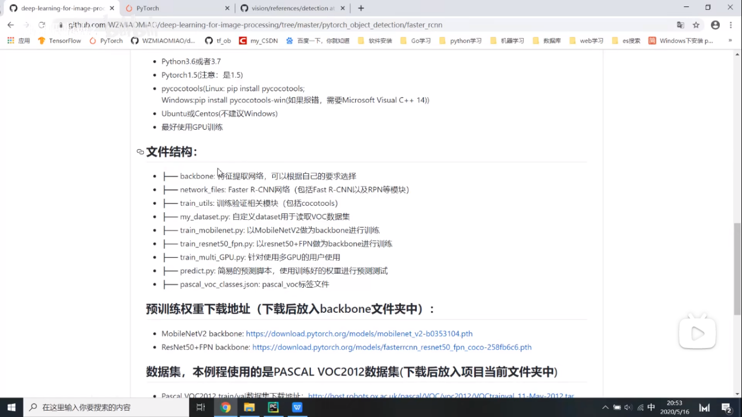

mobileNet V2只有前面部分backbone的权重。ResNet50和FPN是完整的模型权重，包括backbone，RPN和后面的权重。基于这个权重可以迁移学习，很快就会得到理想的结果

mobileNetv2：<https://blog.csdn.net/weixin_40773344/article/details/105567437>

resnet50_fpn：

代码在python中执行，多进程代码

那个数字是几个GPU个数

